Hành trình đưa du khách đến với đất nước Thổ Nhĩ Kỳ – nơi giao thoa giữa hai châu lục Á – Âu, nổi tiếng với lịch sử huyền bí, kiến trúc độc đáo và cảnh quan thiên nhiên kỳ vĩ. Quý khách sẽ ghé thăm Istanbul – thành phố duy nhất nằm trên hai châu lục, chiêm ngưỡng những công trình Hồi giáo tráng lệ; trải nghiệm khinh khí cầu ngắm thung lũng Cappadocia thần tiên; tìm hiểu dấu ấn văn hóa tại Konya – quê hương của các vũ công xoay Dervish; chiêm ngưỡng “lâu đài bông” Pamukkale trắng xóa tuyệt đẹp; khám phá thành phố biển Kusadasi thơ mộng; và dừng chân ở Bursa – cố đô Thổ Nhĩ Kỳ với nét cổ kính pha lẫn hiện đại.
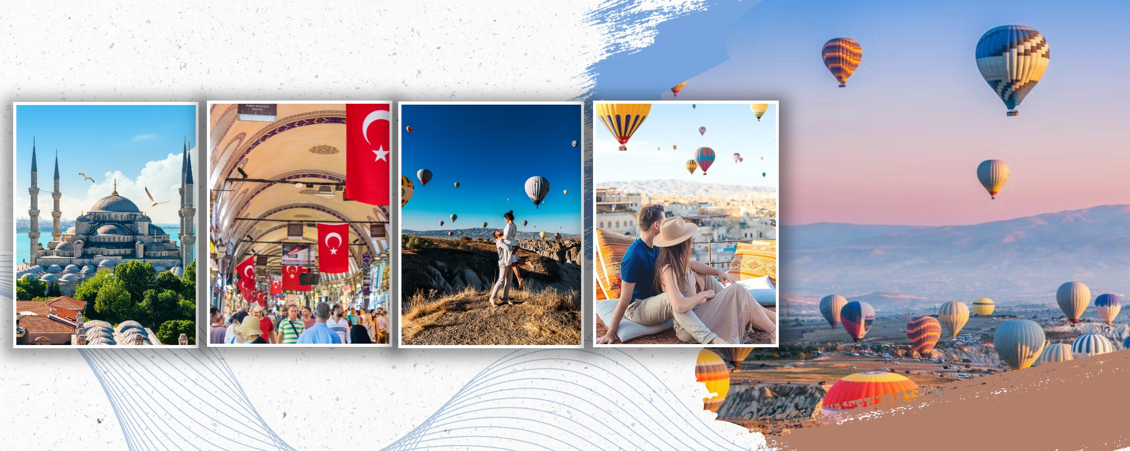
KHÁM PHÁ “XỨ SỞ THẢM BAY” THỔ NHĨ KỲ
ISTANBUL – CAPPADOCIA – KONYA - PAMUKKALE – KUSADASI- BURSA - ISTANBUL
THỜI GIAN: 8 NGÀY/ 7 ĐÊM
HÀNG KHÔNG BAY THẲNG: TURKISH AIRLINES
BAY SÁNG ĐẾN TRONG NGÀY 6 ĐÊM KHÁCH SẠN
NGÀY KHỞI HÀNH | GIÁ TOUR NGƯỜI LỚN (VNĐ) | GIÁ TOUR TRẺ EM  TỪ 2 – DƯỚI 11 TUỔI (VNĐ) | GHI CHÚ
18/02 - 25/02  (Sáng Mùng 2 Tết) | 52.900.000 | 47.610.000 | Bay đến trong ngày  6 đêm khách sạn

LỊCH TRÌNH TOUR:
Ngày | Điểm đến | Bữa ăn | Khách sạn dự kiến
1 | Hà Nội – Istanbul – Cappadocia | Ăn tối | Nghỉ đêm tại khách sạn 4-5*
2 | Cappadocia City Tour | Ăn sáng/trưa/tối | Nghỉ đêm tại khách sạn 4-5*
3 | Bursa – Izmir | Ăn sáng/trưa/tối | Nghỉ đêm tại khách sạn 4-5*
4 | Izmir - Ephesus - Pamukkale | Ăn sáng/trưa/tối | Nghỉ đêm tại khách sạn 4-5*
5 | Pamukkale –- Cappadocia | Ăn sáng/trưa/tối | Nghỉ đêm tại khách sạn 4-5*
6 | Cappadocia - Istanbul | Ăn sáng/trưa/tối | Nghỉ đêm tại khách sạn 4-5*
7 | Istanbul – Hà Nội | Ăn sáng/trưa | Nghỉ đêm trên máy bay
8 | Hà Nội, Vietnam |  | Về tới Hà Nội

ĐẶC ĐIỂM NỔI BẬT
- Thủ tục E- visa dễ dàng nhanh chóng chỉ ảnh cần mặt hộ chiếu và tờ khai
- Có cơ hội 2 lần để bay Khinh Khí Cầu tại Cappadocia chiêm ngưỡng cảnh bình minh ở Cappadocia và tận hưởng một quang cảnh vô cùng độc đáo
- ISTANBUL nằm bên bờ eo biển Bosphorus, Istanbul cũng là thành phố duy nhất trên thế giới có lãnh thổ ở cả lục địa Châu Âu và Châu Á.
- BURSA một thành phố cổ kính và xinh đẹp nằm ở phía tây bắc Thổ Nhĩ Kỳ, dưới chân dãy núi Uludağ – điểm đến trượt tuyết nổi tiếng của đất nước này
- Có cơ hội trượt tuyết tại Dãy núi Uludağ – điểm đến trượt tuyết nổi tiếng của Thổ Nhĩ Kỳ
- PAMUKKALE LÂU ĐÀI BÔNG bên những vách đá trắng ở Thổ Nhĩ Kỳ, nổi tiếng với những bậc thang trắng được tạo thành từ đá travertine, một loại đá trầm tích lắng đọng bởi nước từ mười bảy suối nước nóng tự nhiên ở đây
- CAPPADOCIA – Xứ sở thần tiên, là một trong những kỳ quan nổi tiếng nhất Thổ Nhĩ Kỳ, được UNESCO công nhận là di sản thiên nhiên thế giới từ năm 1985. Thung lũng Cappadocia được hình thành từ lớp đá trầm tích và đá núi lửa. Trải qua sự tác động của thiên nhiên, các lớp đá bị bào mòn, tạo nên nhiều hình thù thú vị.
- DU NGOẠN BẰNG TÀU TRÊN EO BIỂN BOSPHORUS nối liền 2 lục địa Á Âu, tận hưởng tầm nhìn toàn cảnh các cung điện, nhà thờ Hồi giáo và cảnh quan thành phố sôi động
- Trải nghiệm tắm khoáng nóng tự nhiên tại khách sạn Pamukale
- Trải nghiệm hãng hàng không quốc tế 4* Turkish Airlines bay thẳng
- Hệ thống khách sạn 4 – 5* theo tiêu chuẩn Tổng Cục Du lịch Thổ Nhĩ Kỳ. Trải nghiệm 1 đêm tại khách sạn 5* Pamukkale
- Các bữa ăn địa phương đa dạng theo chương trình tại nhà hàng và khách sạn cao cấp ở Thổ Nhĩ Kỳ
- Hướng dẫn viên chuyên nghiệp, suốt tuyến từ Việt Nam hướng dẫn khách tham quan suốt quá trình tại Thổ Nhĩ Kỳ
- Bảo hiểm du lịch Quốc tế toàn cầu lên đến 50.000$ / 1 người/1 vụ

NGÀY 01 | HÀ NỘI – ISTANBUL - CAPPADOCIA  (ĂN TỐI, NGHỈ ĐÊM KHÁCH SẠN)
05:00: Xe và Hướng dẫn viên đón Quý khách tại Rạp Xiếc Trung Ương – 67 Trần Nhân Tông, Hà Nội khởi hành đi sân bay Nội Bài
05:50: Đoàn tới sân bay Quốc tế Nội Bài, nhà ga quốc tế. HDV hỗ trợ làm thủ tục check in lấy vé, kí gửi hành lí cho quý khách. Sau đó đoàn tiến vào khu vực xuất cảnh và ra khu vực cổng “Gate” lên máy bay và nghỉ ngơi tại chỗ
08:50: Chuyến bay TK253 khởi hành từ Hà Nội tới Istanbul, Thổ Nhĩ Kỳ. Quý khách nghỉ ngơi trên máy bay, thời gian bay liên tục 11 tiếng, quý khách hãy tận hưởng các dịch vụ cao cấp của Turkish Airlines với các bữa ăn nóng đã được hãng chuẩn bị và màn hình giải trí cá nhân.
Trên đường bay Hà Nội – Istanbul, hãng khai thác dòng máy bay thân rộng hiện đại mang lại trải nghiệm bay êm ái và thoải mái vượt trội:
★ Dịch vụ trên chuyến bay chuyên nghiệp, ghế ngồi thoải mái
★ Suất ăn tiêu chuẩn cao được xếp hạng hàng đầu thế giới
★ Hệ thống giải trí phong phú với hàng trăm phim ảnh trò chơi đa dạng với màn hình cảm ứng, đa ngôn ngữ cùng phong cách phục vụ ân cần, chuẩn mực giúp nâng cao trải nghiệm tổng thể.
15:35: Máy bay hạ cánh tại sân bay Istanbul và chờ nối chuyến tới Cappadocia
18:55: Chuyến bay nội địa từ Istanbul cất cánh tới Sân bay Quốc tế Kayseri Erkilet (ASR), Cappadocia
20:55: Quý khách hạ cánh tại sân bay một trong hai sân bay phục vụ vùng Cappadocia, Thổ Nhĩ Kỳ, nổi tiếng là trung tâm giao thông chính với nhiều chuyến bay và dịch vụ hơn, cách trung tâm Cappadocia khoảng 1 giờ lái xe.
Sau đó xe đón và đưa quý khách về khách sạn nhận phòng nghỉ ngơi. Quý khách sử dụng dinner box đồ ăn nhanh trên đường di chuyển về khách sạn, do hạ cánh đêm muộn.
Chuyến bay dự kiến:
TK0253 Feb 18, 2026 HAN- IST 08:50 15:35
TK2018 Feb 18, 2026 IST- ASR 18:55 20:25

NGÀY 02 | CAPPADOCIA – BAY KHINH KHÍ CẦU (ĂN SÁNG, TRƯA, TỐI)
04:30: Quý khách có thể tự thưởng cho mình một chuyến bay để chiêm ngưỡng cảnh bình minh ở Cappadocia trên khinh khí cầu và tận hưởng một quang cảnh vô cùng độc đáo. Sau đó khinh khí cầu sẽ dừng tại một điểm tập trung và du khách có thể tham gia một party nho nhỏ với bánh và rượu champagne, và được trao chứng nhận certificate như một món quà lưu niệm đánh dấu mình đã đặt chân tới Cappadocia (chi phí tự túc quý khách đăng kí trực tiếp với Hướng dẫn viên; Tùy vào điều kiện thời tiết tại khu vực Cappadocia có tốt hay không, quý khách mới có thể bay khinh khí cầu. Nếu trong trường hợp thời tiết xấu, quý khách sẽ không thể bay khinh khí cầu)
Sáng: Quý khách ăn sáng tại khách sạn, sau đó HDV đưa quý khách đi khám phá và thăm quan vùng đất Cappadocia - thuộc tỉnh Nevsehir, ở miền Trung Thổ Nhĩ Kỳ. Đây là một trong những kỳ quan nổi tiếng nhất Thổ Nhĩ Kỳ, được UNESCO công nhận là di sản thiên nhiên thế giới từ năm 1985. Thung lũng Cappadocia được hình thành từ lớp đá trầm tích và đá núi lửa. Trải qua sự tác động của thiên nhiên, các lớp đá bị bào mòn, tạo nên nhiều hình thù thú vị.
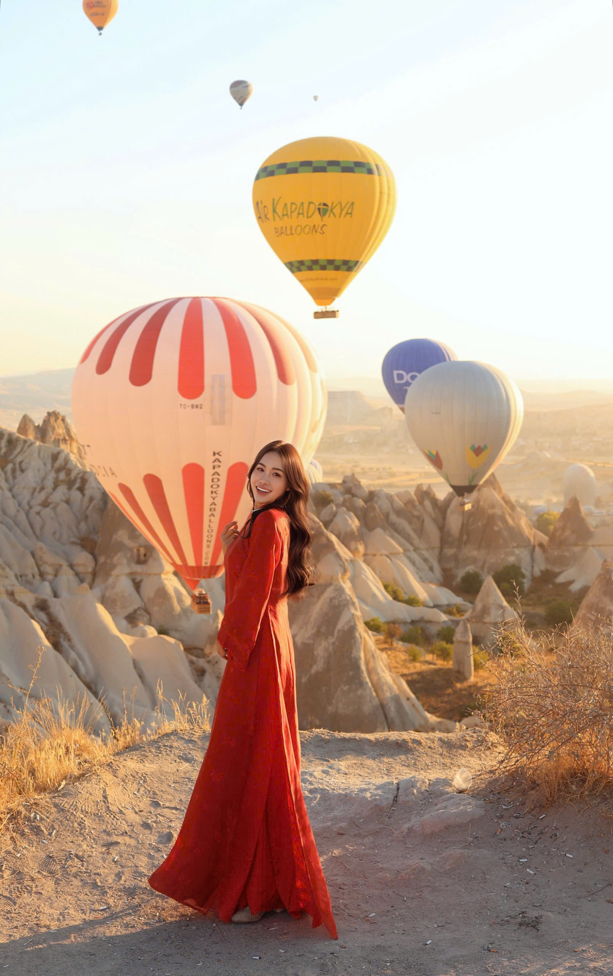
- Tham quan thành phố ngầm Kayasehir rock town
- Ngắm nhìn Thung lũng bồ câu nơi hàng ngàn ngôi nhà cho chim bồ câu được khắc vào trong cột đá mềm. Tại đây, chim bồ câu là một nguồn thực phẩm và phân bón có giá trị cao và Thung lũng Dervent
- Tham quan nhà máy sản xuất thảm thủ công
Trưa: Qúy khách ăn trưa tại nhà hàng
- Chụp ảnh tại Bảo tàng ngoài trời Goreme Open Air Museum - một trung tâm quan trọng của đạo Cơ Đốc Giáo, với nhiều tu viện, nhà thờ và nhà nguyện được xây dựng trong những năm đầu của thời kỳ Trung Cổ từ thế kỷ 11 - 13, với cấu trúc khoét sâu vào các hẻm đá, vách đá
- Ngắm nhìn Ngôi làng Uchisar, nằm trên đỉnh cao nhất của Cappadocia và đỉnh cao trong kiến trúc xây dựng của họ là lâu đài Uchisar với mê cung các phòng, lối đi và cầu thang.
- Tham quan Xưởng gốm ; cửa hàng trang sức và cửa hàng trà Thổ Nhĩ Kỳ
Tối: Quý khách ăn tối tại khách sạn 4-5*
Nghỉ đêm tại khách sạn 4-5*
Quý khách có thể đăng kí Turkish night show để tìm hiểu văn hóa dân gian, âm nhạc và vũ điệu truyền thống Thổ Nhĩ Kỳ. (chi phí tự túc)

NGÀY 03 | CAPPADOCIA – KONYA - PAMUKKALE (ĂN SÁNG, TRƯA, TỐI)
04:30 sáng: Quý khách có thể đăng kí bay khinh khí cầu hoặc Jeep Safari nếu ngày hôm trước quý khách chưa được bay
Sáng: Sau khi ăn sáng và trả phòng tại khách sạn.
Quý khách khởi hành tới Pamukkale Đây là một điểm đến hấp dẫn nhất nhì Thổ Nhĩ Kỳ bởi vẻ đẹp khó tin chỉ xuất hiện trong những bộ phim khoa học viễn tưởng của nó. Nếu chỉ nhìn trên ảnh hay những thước phim từ trên cao, người ta dễ nhầm lẫn đây là một núi tuyết khổng lồ nhưng thật ra đó chính là một vùng núi đá vô canxi cacbonic được tích tụ hàng nghìn năm với hình dáng như những hồ nước xếp thành từng tầng được tạo thành bởi quá trình biến đổi. Nước trong những “hồ bông” này là nước khoáng tự nhiên được hình thành từ mạch khoáng ngầm với màu xanh da trời và chứa nhiều khoáng chất có lợi cho sức khỏe và có thể hỗ trợ chữa bệnh. Ở Pamukkale có đến 17 suối nước nóng với nhiệt độ từ 35 – 100 độ nên từ lâu người ta đã biết tận dụng để mở các dịch vụ spa, nghỉ dưỡng để phục vụ du khách
Trên đường di chuyển quý khách tham quan :
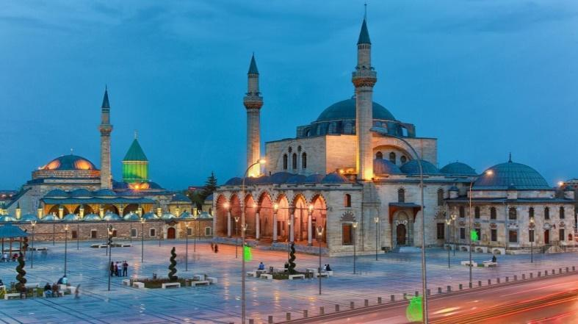
- Sultanhani Caravanserai - điểm dừng chân nằm trên con đường tơ lụa huyền thoại.
- Bảo tàng Mevlana, nằm ở thành phố Konya, Thổ Nhĩ Kỳ. Đây từng là tu viện của dòng tu Mevlevi nổi tiếng với “vũ điệu xoay” (Whirling Dervishes). Công trình có kiến trúc độc đáo với mái vòm hình nón màu xanh ngọc (Green Dome), trở thành biểu tượng của Konya. Đây không chỉ là điểm tham quan văn hóa – tôn giáo mà còn là nơi hành hương linh thiêng của người Hồi giáo và những ai yêu mến triết lý tình yêu, lòng nhân ái của Rumi.
Tối: Quý khách ăn tối tại khách sạn.
Nghỉ đêm tại khách sạn ở Pamukkale. Quý khách sẽ được tặng trải nghiệm tắm khoáng nóng tự nhiên tại khách sạn

NGÀY 04 | PAMUKKALE - EPHESUS - KUSADASI (ĂN SÁNG, TRƯA, TỐI)
Sáng: Quý khách ăn sáng tại khách sạn. Sau đó đoàn tham quan Pamukkale
- Quý khách tham quan những vết tích còn sót lại của Thành phố Thần thánh Hierapolis - Di sản văn hóa thế giới (Unesco công nhận năm 1988).
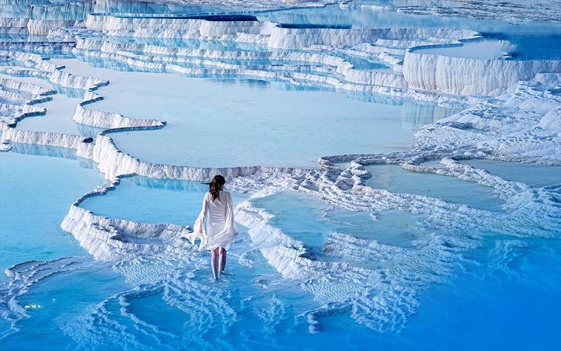
- Lâu đài Bông Pamukkale: Một di sản thiên nhiên thế giới, nơi có những dòng suối khoáng nóng chảy tự nhiên lộ thiên từ hàng ngàn năm trước tạo nên một kỳ quan vô cùng kì vĩ và độc đáo, cũng được UNESCO công nhận là di sản văn hóa thế giới. Tơi đây du khách có thể ngâm mình vào dòng nước nóng này để thư giãn.
- Quý khách ghé thăm cửa hàng Textile Outlet - công xưởng gia công hàng nội địa Thổ Nhĩ Kỳ
Trưa: Quý khách ăn trưa tại nhà hàng
Chiều: Đoàn khởi hành tới Ephesus - Một trong những thành phố cổ vĩ đại nhất thế giới, nổi tiếng với đền Artemis – một trong 7 kỳ quan thế giới cổ đại.
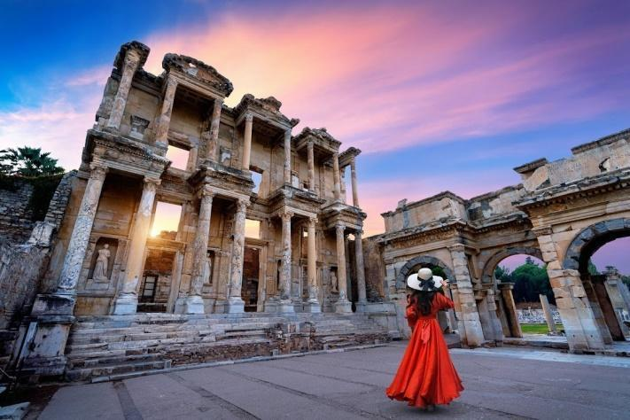
1 trong 7 kỳ quan nhà thờ thiên chúa giáo, là nơi Đức Mẹ Maria và Thánh John đã sinh sống và mất đi tại đây, chiêm ngưỡng các công trình kiến trúc độc đáo như:
- Thư viện Celsius
- Đền thờ Hadrian
- Chụp ảnh tại con phố Marble và Agora
- Quý khách thăm shop đồ da Thổ Nhĩ Kỳ: Công nghệ thuộc gia Thổ Nhĩ Kỳ nổi tiếng trên toàn thế giới với chất liệu mỏng, nhẹ và kiểu dáng bắt mắt và đặc biệt công nghệ thiết kế mặc được cả 2 mặt của áo da giúp người dùng dễ dàng kết hợp đồ.
Tối: Quý khách ăn tối tại khách sạn.
Nghỉ đêm tại khách sạn Kusadasi hoặc Izmir

NGÀY 05 | KUSADASI - BURSA (ĂN SÁNG, TRƯA, TỐI)
Sáng: Quý khách ăn sáng tại khách sạn.
Sau đó đoàn tham quan showroom đồ da nổi tiếng của Thổ Nhĩ kỳ
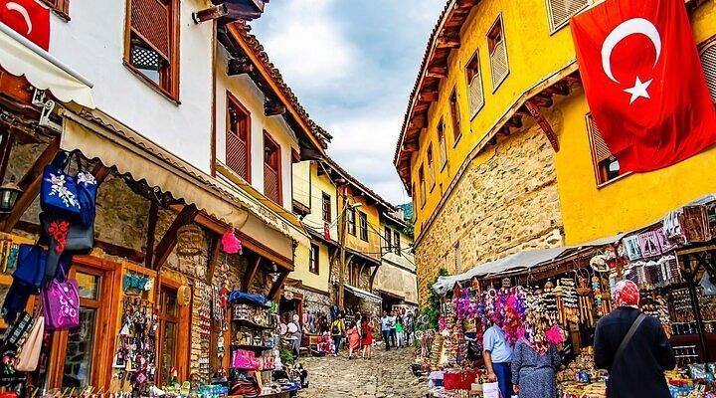
Quý khách khởi hành tới Bursa - là một trong những thành phố cổ kính và giàu lịch sử nhất của Thổ Nhĩ Kỳ, nằm ở phía tây bắc đất nước, gần biển Marmara và cách Istanbul khoảng 2 giờ lái xe. Nơi đây từng là thủ đô đầu tiên của Đế chế Ottoman trước khi Istanbul lên ngôi, nên mang đậm dấu ấn văn hóa, kiến trúc và tôn giáo đặc sắc.
Trưa: Quý khách ăn trưa tại nhà hàng
Chiều: Quý khách tham quan:
- Cumalikizik village là một làng 700 năm tuổi dưới chân núi Uludağ, cách trung tâm Bursa khoảng 10 km về phía đông Là một trong bảy làng Kızık thời kỳ đầu Ottoman, nơi đây từng là một village-vakıf (làng thuộc quỹ công ích), đóng vai trò phục vụ các quần thể kiến trúc như mosques và külliyes ở trung tâm Bursa. Cumalıkızık đã được UNESCO công nhận là Di sản Thế giới năm 2014 với tiêu đề “Bursa và Cumalıkızık: Sự hình thành Đế chế Ottoman”
- Đại thánh đường Yeşil Camii (Nhà thờ Xanh) – những công trình biểu tượng cho kiến trúc thời kỳ Ottoman sớm.
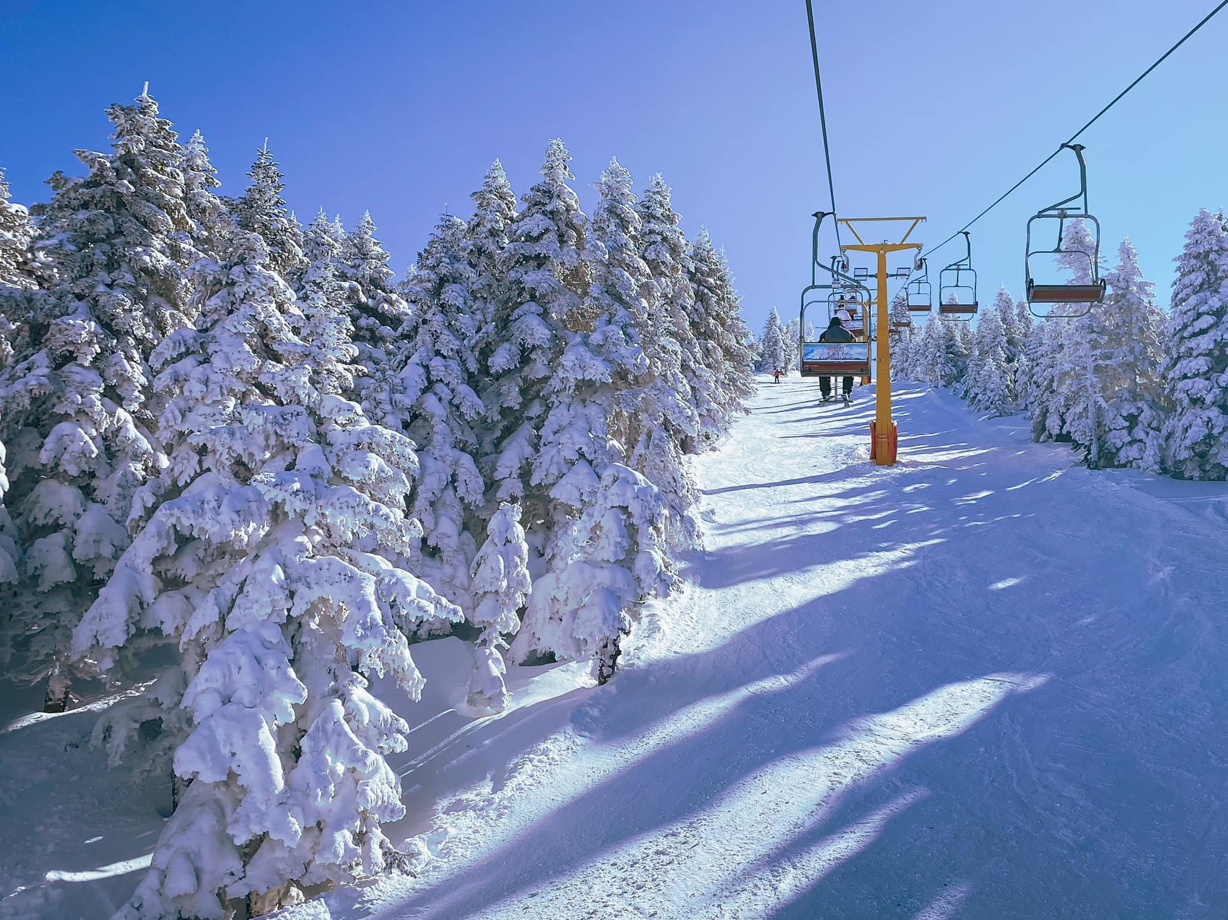
Quý khách có thể đăng kí option trượt tuyến trên Núi Uludağ (cách trung tâm Bursa khoảng 40km)– một trong những khu nghỉ dưỡng trượt tuyết nổi tiếng nhất Thổ Nhĩ Kỳ, thu hút du khách trong mùa đông. (chi phí tự túc)
Tối: Quý khách ăn tối tại khách sạn.
Nghỉ đêm tại khách sạn Bursa

NGÀY 06 | BURSA – ISTANBUL (ĂN SÁNG, TRƯA, TỐI)
Sáng: Quý khách ăn sáng tại khách sạn
Sau đó đoàn ghé thăm Munira bazaar tham quan cửa hàng dầu Olive và Turkish delight: Tinh dầu vốn là sản phẩm nổi tiếng và rất thông dụng đối với người dân Thổ Nhĩ Kỳ, ngoài tinh dầu oliu thì tình dầu cam, tinh dầu hoa hồng cũng được nhiều du khách ưa chuộng vì chứa nhiều hàm lượng vitamin C và tính chất giúp trắng sắng và bóng mịn.
Sau đó đoàn khởi hành về Istanbul (cách 154km)
Trưa: Quý khách ăn trưa tại nhà hàng
Chiều: Quý khách tham quan:
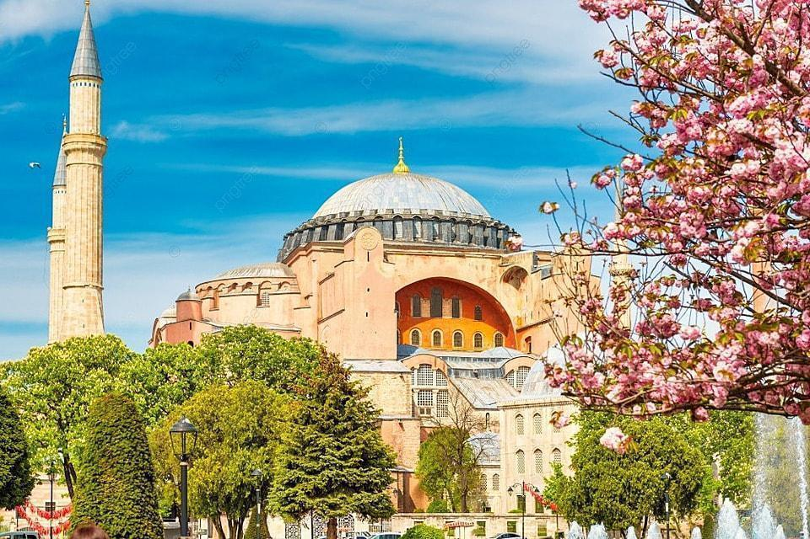
- Thánh đường Blue Mosque: Công trình này có màu sắc rực rỡ của nội thất lát gạch, là một trong những nét nổi bật nhất trên đường chân trời Istanbul
- Chụp ảnh bên ngoài Cung điện Topkapi: Đây là nơi các vị vua Ottoman ở trong gần 4 thế kỉ, giờ đây cung điện này trở thành điểm thăm quan công cộng và là nơi lưu giữ các thánh tích linh thiêng
- Hippodrome – Đây là quảng trường đưa ngựa lớn tại Istanbul , tuy nhiên qua hàng ngàn năm hiện nay nơi đây chỉ còn lại duy nhất 3 cột trụ được công nhận là di sản UNESCO
- Thánh đường Hồi Giáo Xanh St Sophia: Đây là công trình kiến trúc đẹp nhất cũng như một trong những nhà thờ nổi tiếng nhất trên thế giới ( chụp ảnh bên ngoài)
- Dạo chơi và tự do mua sắm tại Chợ lớn Grand Bazaar nổi tiếng với trên 4.000 cửa hàng bán các đồ thủ công mỹ nghệ đặc sắc như thảm, đồ trang sức, đồ thời trang bằng da, hàng tơ lụa -Ngôi chợ 500 năm tuổi nổi tiếng với hơn 4000 gian hàng và đồ lưu niệm khác nhau, du khách có thể tự do mua sắm những gì mình yêu thích
Tối: Quý khách ăn tối tại nhà hàng
Quý khách nghỉ đêm tại khách sạn

NGÀY 07 | DU THUYỀN BORPHORUS - SÂN BAY ISTANBUL (ĂN SÁNG, TRƯA)
Sáng: Sau khi quý khách ăn sáng tại khách sạn, quý khách làm thủ tục trả phòng
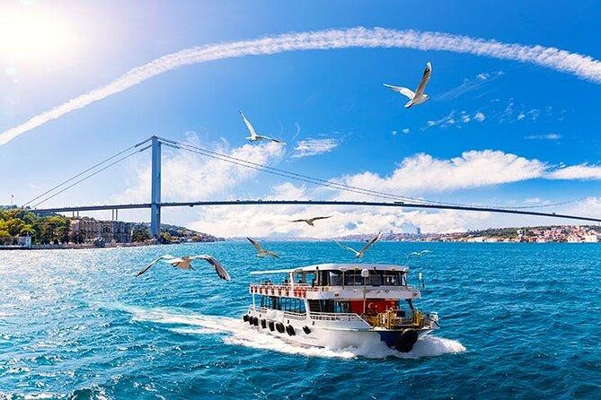
Sau đó xe và HDV sẽ đưa quý khách Trải nghiệm du ngoạn bẳng tàu trên eo biển Bosphorus và ngắm cây cầu Bosphorus nổi tiếng xuyên biển và nối liền 2 lục địa Á – Âu. Khi du ngoạn trên tàu quý khách sẽ được chiêm ngưỡng Cung điện Dolmabahce - Cung điện lớn thứ 2 ở Istanbul sau cung điện Topkapi với toàn bộ trần của cung điện nước khổng lồ này được chống đỡ bởi 36 cột đá tạo nên những mái vòm đẹp mắt, các kiến trúc đặc trưng và các hoạt động thường ngày của cư dân địa phương.
- Taksim Square nằm ở quận Beyoğlu, bên bờ châu Âu Istanbul, là một biểu tượng về sự hòa quyện giữa lịch sử, chính trị, văn hóa và nhịp sống đô thị nhộn nhịp. Quý khách có thể tự do dạo bộ , thưởng thức cà phê hoặc mua sắm
- Chụp ảnh tại tháp và cầu Galata: Được xem là một trong những biểu tượng của thành phố Istanbul.
Trưa: Quý khách ăn trưa tại nhà hàng
Sau đó, Xe và HDV đưa đoàn ra sân bay làm thủ tục đáp chuyến bay thẳng của hãng hàng không Quốc Gia Thổ - Turkish Airlines lúc 18:20 tối về Hà Nội/Việt Nam. HDV địa phương làm thủ tục check in và chia tay quý khách .
Chuyến bay dự kiến:
TK 252 ISTHAN 1820 0720*

NGÀY 08 | HÀ NỘI/VIỆT NAM
07:20: Đoàn đến sân bay Nội Bài, HDV làm thủ tục nhập cảnh cho quý khách. Xe sẽ đưa quý khách trở về điểm tập kết ban đầu – Rạp xiếc Trung Ương.
HDV chia tay và hẹn gặp lại quý khách trong những chuyến đi lần sau
—--------------------

GIÁ TOUR BAO GỒM:
- E-Visa nhập cảnh Thổ Nhĩ Kỳ áp dụng từ tháng 9.2025 đối với người Việt Nam
- Vé máy bay khứ hồi bay thẳng chặng Hà Nội- Istanbul - Hà Nội , hãng hàng không Turkish Airlines (hành lí 30kg kí gửi + 7kg xách tay)
- Thuế sân bay 2 nước, thuế an ninh hàng không và phụ phí nhiên liệu
- Vé máy bay chặng nội địa theo chương trình từ Istanbul- Cappadocia ( giờ bay có thể thay đổi phụ thuộc vào hãng hàng không, tình hình điều kiện thời tiết khách quan)
- Nghỉ tại khách sạn 4* - 5* tiêu chuẩn Tổng Cục Du Lịch Thổ Nhĩ Kỳ (2 người/phòng, nếu đoàn lẻ nam hoặc nữ thì ở phòng 3 giường).
- Trẻ em ngủ cùng giường với bố mẹ
- Các bữa ăn chính theo chương trình
- Xe điều hòa đón tiễn sân bay Nội Bài và xe tại Thổ Nhĩ Kỳ đi theo suốt tuyến
- Phí tham quan thắng cảnh theo chương trình.
- Hướng dẫn viên tiếng Việt nhiệt tình, kinh nghiệm suốt tuyến Việt Nam
- Bảo hiểm Du lịch toàn cầu tùy theo độ tuổi của khách hàng mà công ty bảo hiểm sẽ cung cấp quyền lợi và gói bảo hiểm theo quy định mức trách nhiệm 50.000$/1 người /1 vụ
- Quà tặng: Mũ du lịch, Phích cắm điện
- Tắm khoáng nóng tự nhiên và bùn khoáng tại khách sạn Pamukkale
- Bao gồm VAT
GIÁ TOUR KHÔNG BAO GỒM
- Hộ chiếu còn hạn 8 tháng tính từ ngày xuất cảnh.
- Đồ uống, chi phí điện thoại, giặt là trong khách sạn
- Chi phí cá nhân, hành lý quá cước, điện thoại, giặt ủi, tham quan ngoài chương trình.
- Phụ thu phòng đơn.
- Phụ thu phí xăng dầu tăng tại thời điểm xuất vé ( nếu có)
- Tip cho tài xế địa phương và hướng dẫn viên (8 USD/người/ngày * 8 ngày = 64$)
- Tiền khuân vác vali của tài xế hoặc nhân viên gác cửa khách sạn
- Chi phí trả cho Hdv và tài xế phục vụ (nếu có yêu cầu ngoài giờ)
- Đối với khách Việt Kiều phải làm visa nhập cảnh lại Việt Nam
- Thuốc men, bệnh viện… và các chi phí cá nhân khác của khách ngoài chương trình.
- Optional Tour: Xe Jeep và bay khinh khí cầu tại Cappadocia
LƯU Ý:
- E – Visa Thổ áp dụng cho người Việt Nam bắt đầu từ tháng 9.2025. Nếu trong trường hợp có sự thay đổi về mức phí E visa công ty sẽ thông báo tới quý khách hàng.
- Bất cứ một hình thức bỏ hoặc không sử dụng dịch vụ gì tại nước ngoài đều không được hoàn lại tiền vì mọi dịch vụ đã được thanh toán trước. Theo chương trình đã ký với đối tác, quý khách sẽ đi theo tour suốt chương trình. Quý khách nào tách đoàn vui lòng báo trước. Visa Thổ Nhĩ Kỳ sẽ được cấp với thời hạn đúng theo lịch đi của đoàn, đề nghị Quý khách phải đi về theo đoàn.
- Trong trường hợp đoàn đã khởi hành, nếu quý khách vì bất kì lí do gì tách đoàn đều không được hoàn trả lại phí dịch vụ
- Quý khách từ 80 tuổi trở lên vui lòng đóng thêm phí bảo hiểm cao cấp (phí thay đổi tùy theo tour). Quý khách từ 70 tuổi trở lên yêu cầu phải có giấy xác nhận đầy đủ sức khỏe để đi du lịch nước ngoài của Bác sĩ và phải có người thân dưới 60 tuổi (đầy đủ sức khỏe) đi theo.
- Chương trình có thể thay đổi tùy tình hình chuyến bay, khách sạn tại Thổ Nhĩ Kỳ được xác nhận chính thức vào ngày họp đoàn, trước ngày khởi hành 2-3 ngày. Các điểm tham quan có thể không theo thứ tự trong chương trình. Chương trình có thể thay đổi phụ thuộc vào điều kiện thời tiết, điều kiện giao thông ở các nơi nhưng đảm bảo vẫn thực hiện đủ các điểm tham quan trong chương trình, các điểm tham quan có thể không theo thứ tự trong chương trình
- Hộ chiếu của quý khách phải còn giá trị sử dụng trên 6 tháng kể từ ngày về và có ít nhất 3 trang trắng liền kề nhau. Hộ chiếu phải đẹp, sạch, không rách, không bị cắt góc, không được vẽ bút mực
- CTDL sẽ không hoàn lại chi phí cho bất cứ dịch vụ gì tại nước ngoài khách không sử dụng và không chịu trách nhiệm về lý do nhân thân của khách hàng khi khách bị cục xuất nhập cảnh Việt Nam hoặc Nước Sở Tại từ chối cho xuất , nhập cảnh.
- Quý khách phẫu thuật thẩm mỹ phải làm lại hộ chiếu sau khi phẫu thuật mới được nhập cảnh. Nếu quý khách phẫu thuật thẩm mỹ không báo lại với CTDL trước, và không được xuất cảnh, CTDL sẽ không chịu trách nhiệm về trường hợp này và không hoàn bất kì dịch vụ nào.
- Theo luật du lịch Thổ Nhĩ Kỳ, đoàn du lịch được đăng ký trước hành trình đi du lịch tại Thổ, khách hàng không được phép, tách, ghép với đoàn khác, không được sử dụng dịch vụ du lịch bên ngoài, tránh tình trạng bị lừa đảo và gặp vấn đề tai nạn mà không có bảo hiểm. Nếu công ty phát hiện khách hàng mua các option trò chơi mạo hiểm bên ngoài sẽ phạt 200$/người, đồng thời công ty du lịch tại Việt Nam cũng như công ty tại Thổ Nhĩ Kỳ sẽ không chịu trách nhiệm vì những sự cố ngoài ý muốn của khách hàng.
- Chương trình được hỗ trợ bởi các điểm mua sắm, nên quý khách không được phép bỏ điểm. Trong trường hợp quý khách bỏ điểm tham quan hoặc điểm mua sắm sẽ phải đóng phí theo quy định
- Tại các điểm mua sắm, quý khách có thể lựa chọn mua hàng hoặc không, phụ thuộc vào nhu cầu của khách hàng, hoặc chất lượng mặt hàng mang lại. Đây là giao dịch mua bán giữa cá nhân khách hàng và cửa hàng tại Thổ Nhĩ Kỳ. CTDL sẽ không chịu trách nhiệm về chất lượng , giá cả của hàng hoá mà khách hàng mua bán tại Thổ Nhĩ Kỳ
ĐIỀU KIỆN ÁP DỤNG CHO TRẺ EM:
- Trẻ em (đủ 2 tuổi- dưới 11 tuổi) giá 90% ngủ chung giường với bố mẹ
- Mỗi gia đình chỉ được kèm 1 trẻ em. Từ trẻ thứ 2 vui lòng đóng tiền như người lớn.
- Trẻ dưới 2 tuổi giá tour 35%, không có ghế riêng và không bao gồm các dịch vụ dành cho em bé, gia đình vui lòng tự lo cho bé.

